Die Äsche >> Arbeitsblatt Kieslückensystem >> Lösung

Der verborgene Lebensraum - Das Kieslückensystem

Verborgen im Gewässergrund befindet sich die Kinderstube vieler Fische und
Insektenlarven .
Große und kleine Kieselsteine bilden Zwischenräume . Hier gibt es beste Lebensbedingungen für viele Tierarten, Bakterien und Mikroorganismen.

Geschützt vor Fressfeinden und starker Strömung entwickeln sich hier die Eier und
Larven von Äsche, Forelle, Elritze und vielen mehr.

In diesem Kieslückensystem findet man die meisten Arten des gesamten Fließgewässers. Es ist wichtig, dass diese Kiesschicht ausreichend durchströmt und dadurch mit Sauerstoff
versorgt wird.
Vor allem der Aufstau der Gewässer bewirkt, dass Kiesbänke veralgen und die Lücken mit Sand
oder Schlamm verstopfen. Die Fisch- und Insektenlarven sterben an Sauerstoffmangel ab.

Lange war nicht bekannt, wie wichtig ein sauberer, gut durchströmter Gewässergrund ist. Die Fische konnten sich nicht mehr natürlich fortpflanzen. Sie wurden von den Fischern
besetzt.
Wo es möglich ist, versuchen die Fischer den verfestigten Gewässergrund aufzulockern und
frischen Kies in das Gewässer einzubringen. Diese Maßnahme kommt nicht nur den Fischen
zugute.

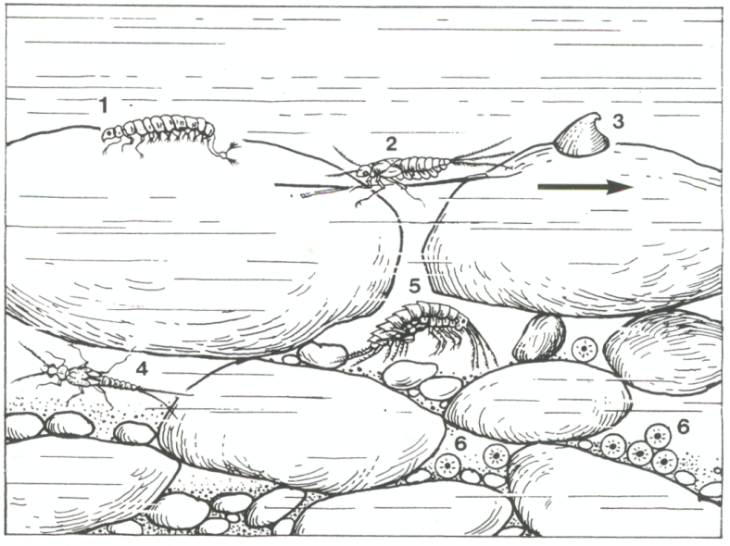
Quelle: Kleintiere am Kiesgrund, Vilsprojekt

1 Köcherfliegenlarve ohne Köcher
2 Eintagsfliegenlarve
3 Flussnapfschnecke
4 Steinfliegenlarve
5 Bachflohkrebs
6 Fischeier

